来园活动
学号 | 姓名 | 情绪 | 午餐情况 | 午睡情况 | 备注
1 | 胡凯元 | ○ | ○ | ○
2 | 黄煜棋 | ○ | ○ | ○
3 | 王思宸 | ○ | ○ | ○
4 | 徐建航 | ○ | ○ | ○
5 | 陈嘉洛
6 | 郑又嘉 | ○ | ○ | ○
7 | 耿旻熙 | ○ | ○ | ○
8 | 郑成鑫 | ○ | ○ | ○
9 | 李文浩 | ○ | △ | ○
10 | 张铭宇 | ○ | ○ | ○
11 | 严铭轩 | ○ | ○ | ○
12 | 胡述年 | ○ | ○ | ○
13 | 蒋致远 | ○ | ○ | ○
14 | 王子安 | ○ | ○ | ○
15 | 沈欣妤
16 | 赵歆何
17 | 张一柠 | ○ | ○ | ○
18 | 刘子妍 | ○ | ○ | ○
19 | 赵敏含 | ○ | ○ | ○
20 | 邰昕悦 | ○ | ○ | ○
21 | 李安妍 | ○ | ○ | ○
22 | 杨一安 | ○ | ○ | ○
23 | 张伊伊 | ○ | ○ | ○
24 | 徐钥媛 | ○ | ○ | ○
25 | 王瑾橙
观察内容：观察目标幼儿来园、午餐、午睡的情况
备注：为了方便记录，每一项评价可以选择一个标记，打勾或者画圈都可以。
情绪：稳定○、不稳定△
午餐：吃完○、没吃完△
午睡：入睡○、未入睡△
评价与分析：
入园情绪：今天来园宝宝入园情绪很稳定，能开心来幼儿园。他们已经适应了幼儿园生活。来园后知道签到、放物品和吃点心，已经熟悉了一日生活流程。
午餐情况：从表格中可以看出今天的饭菜很合幼儿的口味，所有幼儿都吃完自己的一份饭和汤。
午睡情况：全班幼儿在12:44前入睡，有赵敏含、张铭宇需要看着午睡，王子安午睡较迟。

区域游戏：
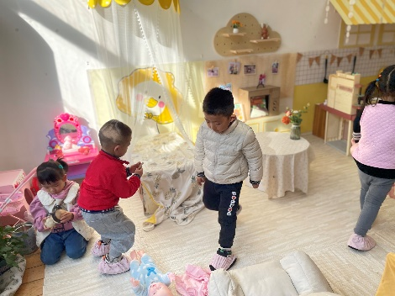  娃娃家 | 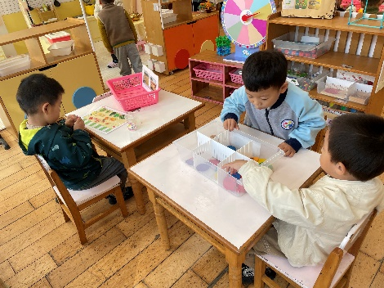  益智区 | 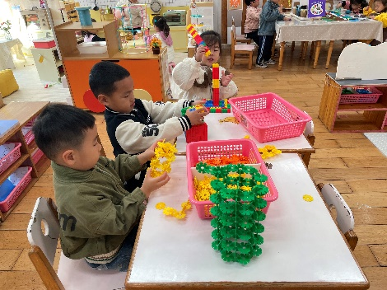  建构区
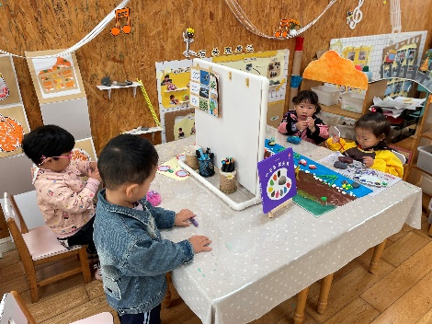  美工区 | 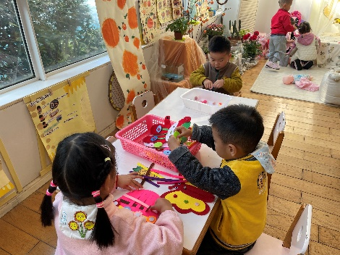  生活区 | 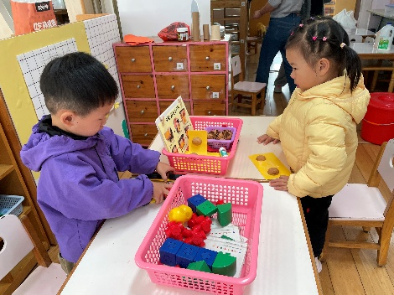  科探区
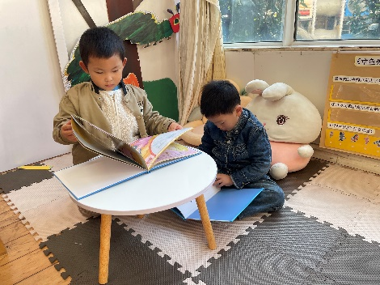
图书区

今天区域游戏之前老师带着幼儿再次认识了各个区域，并针对区域游戏规则进行了介绍，本次区域游戏所有幼儿都能挂区域卡，并专心玩一个区域，其中，批评王思宸，不仅换区域，而且在区域把材料乱扔。

集体活动：
科学：各种各样的树叶
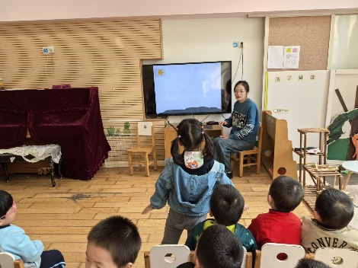 | 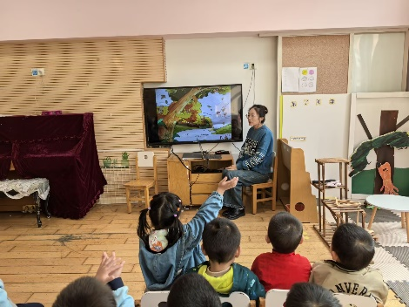 | 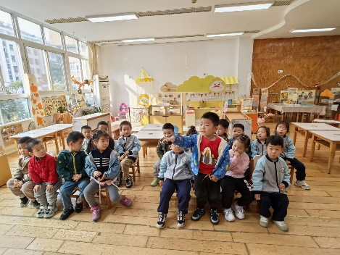
这是一节常识类的科学活动。树叶有各种不同的形状、大小、颜色和质感。树叶的颜色是接近无穷的，我们平时接触到的，大概以绿色，黄色和红色的居多。叶的形态有椭圆形、心形、掌形、扇形、菱形、披针形、卵形、圆形、针形、鳞形、匙形、三角形。叶子的边缘有光滑和锯齿状两种。一片完整的树叶包括以下三个部分：叶片、叶柄、托叶。叶片上有粗细不等的叶脉。叶脉分两种：网状脉、平行脉。树叶会变红、变黄。树叶是树进行光合作用的部位，它的作用也很大。秋天是一个落英缤纷的季节，也是幼儿观察树叶的好时机，因此，我们设计了本次活动，主要通过幼儿自主观察发现树叶的特征，并能用语言进行描述。
能大胆讲述自己的发现的幼儿有胡凯元、、耿旻熙、郑成鑫、李文浩、严铭轩、刘子妍、徐钥媛，认识秋天常见的树叶特征的幼儿有胡凯元、耿旻熙、郑成鑫、李文浩、张铭宇、严铭轩、刘子妍、赵敏含、邰昕悦、张伊伊、徐钥媛。
活动中不认真听讲，一直讲话的幼儿王子安、张一柠。总是走神的幼儿有邰昕悦、李安妍、杨一安

生活活动情况：
1.午餐情况：
今天午饭吃的是扬州炒饭、绿笋海鲜乳鸽汤。
吃完饭后宝宝都养成了洗手、漱口、擦嘴巴的习惯，然后去搬椅子到区域里游戏。

2.午睡情况：
今天其他幼儿都在12:44之前全部午睡，有王子安午睡较迟，赵敏含、张铭宇需要看着午睡。大部分幼儿已经养成了良好的午睡习惯，很棒呦。

家园合作：
1.动态上的照片，仅作为老师观察时的随拍，并不是所有孩子的照片都会呈现。
2.各位家长：植物还没带来的，这两天尽快带来哈。
3.天气逐渐寒冷，请家长们给宝贝穿上保暖的衣服，注意防寒呦！

